Новости БЭЗТ № 8 (219)

Газета основана 2 октября 1999 года от 29 февраля 2016 года

Школьная общественно-массовая газета СОСОШ№1
Празднование Сагаалгана (детско-взрослый проект) в начальной школе
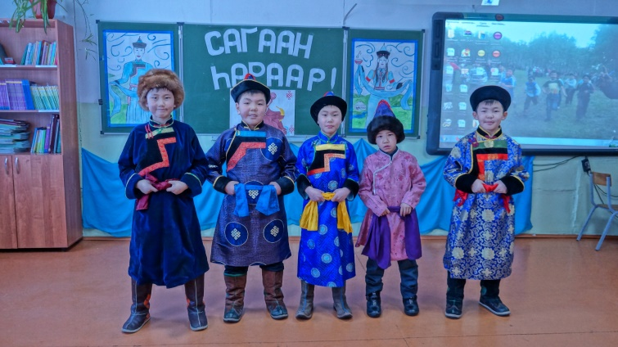
Сагаалган - древний народный праздник, все обряды несут в себе глубокий смысл. В них проявляется стремление к укреплению связей поколений, к созданию здоровой психологической обстановки, обеспечению преемственности в культурном и духовном наследии.
Работа над организацией и проведением праздника началась с подготовительного этапа. Это создание билингвальной среды: изучение литературы, подборка материала, работа на уроках бурятского языка, подготовка конкурсантов.
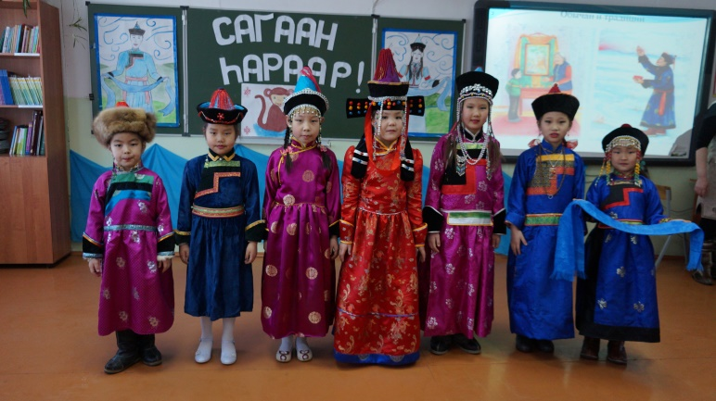
Актуальность работы заключалась в возрождении и развитии традиций и обычаев бурятского языка. Цель данного проекта: формирование у учащихся этнокультурной компетентности Праздник состоял из двух частей: спортивной и творческой. Учащиеся состязались в меткости, силе и ловкости в игре «дартс», «модо таталга», «шагай наадан». А творческая часть состояла из нескольких конкурсов: викторина «Знатоки бурятской традиции», чтение стихотворений и благопожеланий, рисование национальной одежды, знание пословиц, поговорок и загадок. Самые интересные конкурсы «Эдир Баатар. Эдир Дангина» и защита национального блюда родителями не оставили ни одного участника равнодушным. Все участники проекта награждены грамотами, а родителям были вручены благодарственные письма.

Итоги конкурса чтецов «Стихи на бурятском языке о празднике Сагаалган»
ФИ ученика | Класс | национальная | государственная |  | Учитель
Нимаев Гончик | 1а | 1 |  | Сандитова Т.Б
Нимаева Лхама |  | 2
Дымбрылова Санжела |  | 3
Гунгарова Лыгжина | ГКП | 1 |  | Березовская И.В
Пакеева Алина | 1в |  | 2 | Дамбиева А.Ц
Цыденжапов Аюр | 2а |  | 1 | Очирова Д.К
Дамдинов Батор | 2б |  | 2 | Лодоева В.А
Жимбуева Янжима | 2а |  | 3
Борбодоев Мэргэн | 3а | 1 |  | Цыренова Ж.Ц
Дымбрылов Цыден | 3а | 2
Цыренов Эрдэм | 3а | 3
Дымбрылова Дашима | 4а | 1 |  | Ешеева Д.Н
Цыденжапов Алдар | 4а | 2
Грузинцева Валерия | 4а |  | 1
Шаргакшанов Роман | 3б |  | 1 | Степанова М.Г
Манидариева Алина | 4б |  | 2 | Дулгарова И.В
Халмактанова Сэлмэг | 4б |  | 3
Итоги конкурса «Эдир Баатар, Дангина-2016»
ФИ УЧЕНИКА | УЧИТЕЛЬ | КЛАСС | МЕСТО
Дамдинов Батор | Лодоева В.А | 2б | 1
Майдараев Батор | Ешеева Д.Н | 4а | 3
Даргеев Арабжан | Цыренова Ж.Ц | 3а | 2
Дондокова Сарюна | Ешеева Д.Н | 4а | 1
Дабаева Баирма | Лодоева В.А | 2б | 2
Данзанова Номина | Цыренжапова Н.С | 1б | 3
Итоги конкурса «Уран бэлиг»
ФИ УЧЕНИКА | УЧИТЕЛЬ | КЛАСС | МЕСТО
Сазонова Олеся | Очирова Д.К | 2а | 1
Цыбикова Димида | Лодоева В.А | 2б | 2
Дамбаева Дыжидма | Дамбиева А.Ц | 1в | 3
Митапова Алтана | Очирова Д.К | 2а | 1
Шагдаров Айдар | Цыренжапова Н.С | 1б | 2
Дымбрылова Сэлмэг | Цыренжапова Н.С | 1б | 3
Цыренов Эрдэм | Цыренова Ж.Ц | 3а | 1
Цыремпилова Сэлмэг | Цыренова Ж.Ц | 3а | 2
Убеева Дари | Степанова М.Г | 3б | 2
Татарова Вика | Ешеева Д.Н | 4а | 1
МункуевЗандан | Ешеева Д.Н | 4а | 3
Халмактанова Сэлмэг | Дулгарова И.В | 4б | 2
Доржиева Ванесса | Березовская И.В. | ГКП | 1
Черепанов Семен | Березовская И.В. | ГКП | 2
Итоги конкурса «Дартс»
ФИ УЧЕНИКА | УЧИТЕЛЬ | КЛАСС | МЕСТО
Гарин Петя | Дамбиева А.Ц | 1в | 1
Кириков Давид | Сандитова Т.Б | 1а | 2
Батуева Динара | Цыренжапова Н.С | 1б | 3
Лошкарев Илья | Лодоева В.А | 2б | 1
Грехов Валера | Лодоева В.А | 2б | 2
Цыдендамбаев Амгалан | Очирова Д.К | 2а | 3
Гунгарова Лыгжина | Березовская И.В | ГКП | 1
Цыбиков Бэликто | Цыренова Ж.Ц | 3а | 1
Серов Костя | Степанова М.Г | 3б | 2
Минеева Настя |  | 3б | 3
Булдакова Маша | Дулгарова И.В | 4б | 1
Цыбиков Дамдин |  | 4б | 2
Виноградов Костя | Ешеева Д.Н | 4а | 3
Итоги конкурса«Шагай наадан»
№ | Класс | ФИО | Место
1 | 1-а | Гусейнов Арсений | 1
2 | 1-а | Цыдыпова Саянэ | 1
3 | 1-б | Хандаев Аюр | 3
4 | 1-б | Верхотурова Валерия | 3
5 | 1-в | Седнев Кирилл | 2
6 | 1-в | Пакеева Алина | 2
7 | 2-а | Дамбаев Чимит | 2
8 | 2-а | Цыбикова Марина | 1
9 | 2-б | Цыренжапов Мэргэн | 1
10 | 2-б | Доржиева Арина | 2
11 | 3-а | Резниченко Саша | 1
12 | 3-а | Николаева Саша | 2
13 | 3-б | Шаргакшанов Роман | 2
14 | 3-б | Цыбенова Алтана | 1
15 | 4-а | Мункуев Зандан | 2
16 | 4-а | Грузинцева Валерия | 1
17 | 4-б | Моисеев Баян | 1
18 | 4-б | Дымбрылова Ирина | 2
19 | ГКП | Гунгарова Лыгжина | 1
Итоги конкурса «Уран угэ»
КЛАСС | МЕСТО
1а | 1
2б | 2
1в | 3
4б | 1
3а | 2
4а | 3

Конкурс «Модо таталга», викторина,
проект «Национальное блюдо»
КЛАСС | ФИО УЧЕНИКА | МЕСТО | МЕСТО | МЕСТО
1а | Батуев Аюша | 2 | 1 | 1
1б | Фирсов Паша | 3 | 3 | -
1в | Котлыков Сережа | 1 | 2 | 1
2а | Григорьев Максим | 2 | 1 | 1
2б | Назарук Сережа | 1 | 2 | 1
3а | Раднаев Эрдэни | 1 | 1 | 1
3б | Намсараев Чингис | 2 | 2 | -
4а | Черепанов Сережа | 2 | 1 | 1
4б | Цыдыпов Ананда | 1 | 2 | 1
Очирова Д.К.
Итоги спортивных мероприятий, посвященных Сагаалгану (5-11 классы)

КЛАСС | ШАГАЙ НААДАН | ДАРТС | НАЦИОНАЛЬНАЯ БОРЬБА | НАСТОЛЬНЫЙ ТЕННИС | КАНАТ
5А | ----- | 1 место | ----- | ----- | ----
5Б | 2 место | 3 место | ----- | ----- | 3 место
6А | 1 место | 2 место | ----- | ----- | 1 место
6Б | 3 место | ------ | ----- | ----- | 2 место
7А | 2 место | ------ | 2 место | ----- | 2 место
7Б | 3 место | 2 место | 3 место | ----- | -------
8А | 1 место | 3 место | ------ | ----- | 1 место
8Б | ------ | 1 место | 1 место | ----- | 3 место
9А | ------ | 3 место | ----- | 3 место | ----
9Б | ------ | 2 место | 3 место | ------ | 1 место
10А | ----- | 1 место | ------ | ------ | 2 место
10Б | ----- | ------ | 2 место | 2 место | ------
11А | ----- | ----- | 1 место | 1 место | 3 место
11Б | ------ | ----- | ------- | ------- | -------

Цыбиков Ж.Б.
Первенство Еравнинского района по шахматам среди взрослых и детей
Целями и задачами Первенства Еравнинского района по шахматам среди взрослых и детей являлись популяризация и развитие шахмат в районе, выявление сильнейших шахматистов района. Соревнования проводились в личном зачете среди мужчин, женщин, школьников (мальчиков и девочек): 1-4 классов, юношей 5-6 классов, 7-8 классов, 9-11 классов; девушек 5-6 классов, 7-8 классов, 9-11 классов 25 февраля 2016 года в культурно-спортивном комплексе с. Сосново-Озерское. Учащиеся нашей школы приняли активное участие в первенстве. Поздравляем победителей и призеров первенства Еравнинского района по шахматам!

- 4 классы
Цыдыпов Алдар 3б – 3 место
Татарова Вика 4а - 2 место
5-6 классы
Атутов Баир 6а - 2 место
Дашидоржиев Чингис 6б - 3 место
Занаева Саша 6а - 1 место
Байдаева Эржэна 6а - 2 место
7-8 классы
Батуев Саша 8а - 2 место

Батомункуева Арина 8а - 1 место
Цыренова Сэлмэг 8а - 2 место
9-11 классы
Балданов Цырен 10б - 1 место
Дашацыренова Жалма 10а - 1 место
Гомбоева Баира 9б - 2 место
Жамьянова Саяна 10б - 3 место
Женщины
Атутова Э.Д. - 1 место
Мажиева А.Б - 2 место

Первенство Республики Бурятии по хоккею с мячом

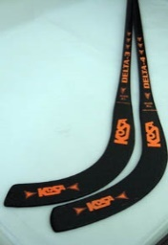
Впервые в нашем районе прошло Первенство Республики Бурятии по хоккею с мячом среди юношей 2003 года рождения и младше. Три дня на ледовом катке села Сосново-Озерское боролись за победу сильнейшие команды республики. В хоккейной команде еравнинского района успешно играют учащиеся нашей школы: Артемьев Алик, Иванов Гриша, Саргаев Вадим, Гылыкжамсуев Батор, Ринчинов Мунко, Батуев Цыден, Демин Сергей, Балданов Баин – вратарь, Жамбалов Бадма – капитан. На протяжении трех дней они показали отличную игру и командный дух, провели все встречи с хоккеистами Кабанского, Бичурского, Хоринского, Кижингинского районов без единого поражения и стали серебряными призерами Первенства Республики Бурятия по хоккею с мячом. На втором месте наша команда оказалась по количеству выигранных очков. Лучшим нападающим Первенства Республики Бурятия по хоккею с мячом признан ученик 7а класса МБОУ «СОСОШ№1», капитан команды Жамбалов Бадма. Поздравляем призеров первенства и желаем юным хоккеистам успехов в учебе, дальнейших достижений в спорте!!!

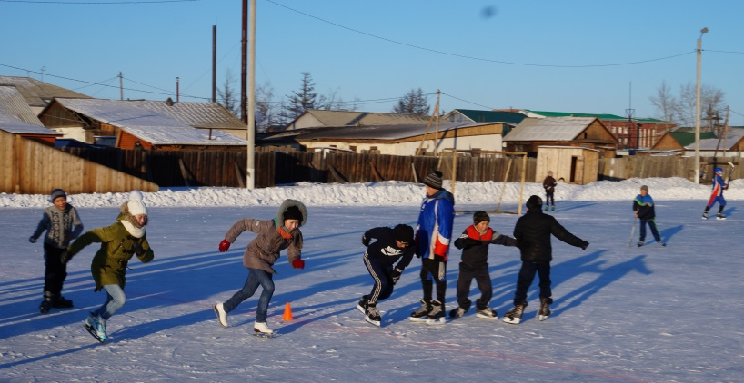
Конькобежный спорт
19 февраля прошли районные соревнования по конькобежному спорту в зачет спартакиады среди общеобразовательных школ Еравнинского района. Поздравляем учащихся школы, принявших активное участие в этих соревнованиях:

1 место – Калмыков Толя 11б
1 место - Иванов Гриша 7б
1 место – Черепанова Таня 6б
2 место – Балданов Баян 8 б
3 место – Иванова Ольга 5 б
3 место – Дамбаев Бато 11 а
3 место – Артемьев Алик 7б
3 место – Саргаев Вадим 5б
Алтана Цыренова

Районный конкурс старшеклассников
«Ученик года – 2016»,
посвященный Году российского кино
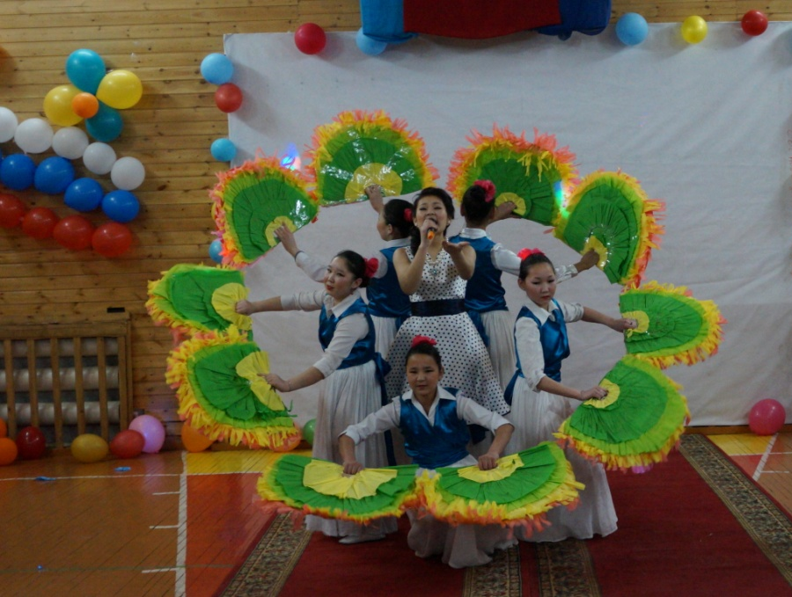
Конкурс проводится в целях создания единого пространства общения и обмена опытом для обучающихся общеобразовательных учреждений Еравнинского района.
Районный Конкурс «Ученик года 2016» проводился 5 февраля 2015 года на базе МБОУ «Сосново-Озерская средняя общеобразовательная школа № 1». Конкурс включал в себя следующие задания:
- творческая презентация конкурсанта с участием группы поддержки
- защита творческого проекта (домашнее задание) «Имя России» в котором предусматривается составление рейтинга 5 самых значимых, на взгляд участника Конкурса, исторических личностей, сыгравших важную роль в российском кино.
- конкурс - импровизация на хорошее знание российских фильмов
- Мастер-класс «Формула успеха».
Нашу школу достойно представила ученица 10 а класса Цыбикова Соелма, которая заняла второе место. Мы от всей души поздравляем Соелму и желаем дальнейших успехов!!!

Призеров Ширапова Мэргэна, ученика 8а класса и Хабаеву Янжиму, ученицу 11б класса, занявших 3 место в 6 республиканской конференции 23 всероссийского конкурса юношеских исследовательский работ им В.И.Вернадского!
Победителей и призеров районной НПК «Шаг в будущее»:
Гомбоева Баира - 3 место (математика)
Доржиева Янжима - 2 место (математика)
Цыбикова Дарима - 1 место (биология)
Данзанова Эржена - 2 место (биология)
Норбоева Долгор- 3 место (биология)
Балданова Юля - 1 место (немецкий язык)
Батомункуев Баир - 1 место (английский язык)
Халмактанов Валентин - 3 место (английский язык, краеведение)
Цынгуева Долгор - 1 место (культурология)
Цыбекжапов Базар - 2 место (география)
Раднабазарова Жаргалма - 2 место (психология)
Бадмажапов Жамсо - 1 место (социология)
Бадмаева Бэлигма - 1 место ( английский язык)
Ширапов Мэргэн - 2 место (оздоровительная физкультура)
Хабаева Янжима - 3 место (психология)
Норбоева Зандама - 1 место (бурятский язык)
Гуруева Сарюна - 3 место (бурятский язык)
Раднабазарова Жаргалма - 2 место (бурятский язык)
Балданова Юля - 1 место (немецкий язык)

